Вопросник для родителей (И.П. Шизенко)

Методика разработана И.П. Шизенко для предварительной оценки уровня развития и способностей в разных областях ребенка дошкольного и младшего школьного возраста [8]. Опросник по сути представляет собой анкету для родителей с 50 вопросами открытого типа, предполагающими выбор ответа из предложенных. Методика не стандартизирована. По итогам опроса можно понять, в каких областях ребенок хорошо развит и какие области «западают».
Бланк методики
Фамилия, имя ребенка_______________________________________ Ф.И.О. родителей:
Папа_______________________________________________________
Мама_______________________________________________________
Адрес_______________________________________________________
Дата рождения ребенка______________________________________ Школа___________________ Класс____________________________
Инструкция: Ответьте на вопросы, касающиеся особенностей развития и поведения Вашего ребенка. Постарайтесь отвечать искренне и давать развернутые ответы там, где это предполагается.

Текст опросника
- Если сравнивать физическую активность Вашего ребенка с активностью его сверстников, в чью пользу будет это сравнение?__________

- В каких видах физической активности Ваш ребенок: особенно успешен________________________________________________ особенно отстает_________________________________________________

- Имеет ли Ваш ребенок какой-либо физический недостаток, о котором Вы знаете или подозреваете?_______________________________

- В каком возрасте Ваш ребенок научился:
 | возраст | еще не  умеет | не знаю
вырезать картинки ножницами
раскрашивать рисунки внутри контуров
писать печатные буквы алфавита
писать печатными буквами свое имя и другие слова
- Как часто Ваш ребенок использует в своих занятиях дома такие материалы, как пластилин, цветные карандаши, краски, бумагу, клей и т.п.?
(часто; время от времени; редко)____________________________________
- Ваш ребенок охотно прибегает к рисунку или лепке для того, чтобы выразить свои чувства и настроения? (часто; время от времени; редко)
__________________________________________________________________
- Охотно ли Ваш ребенок использует какой-либо подручный материал (глина, песок, палочки, нитки и т.п.). Для изготовления игрушки, картины, рисунка, композиции или в строительных играх дома и на игровой площадке? (часто; время от времени; редко)__________________________
- Когда Ваш ребенок научился:
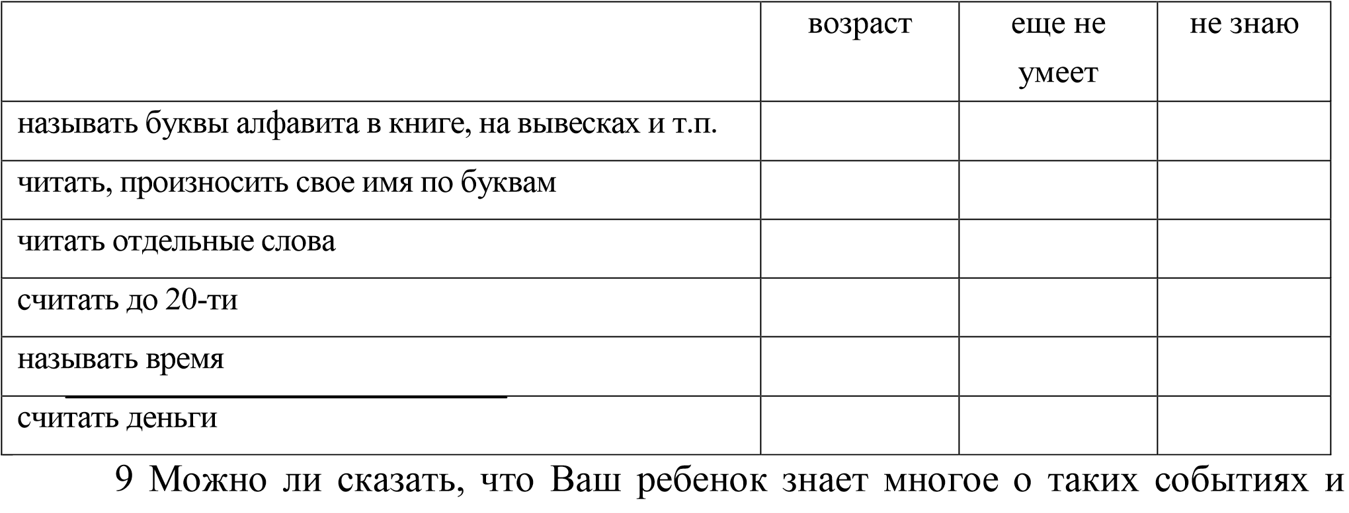
проблемах, о которых его сверстники не знают и не догадываются? Например, о каких?_________________________________________________
- Можно ли о Вашем ребенке сказать, что он очень восприимчив и наблюдателен, быстро реагирует на все новое и неожиданное? (часто; время от времени; редко) ______________________________________________
- Понимает ли Ваш ребенок такие вещи, которые кажутся слишком сложными для его возраста? Например, какие?________________________________________________________
- Пытается ли ребенок с Вашей помощью выяснить причины и смысл событий? (всегда; иногда; редко)_____________________________
- Можно ли сказать, что Ваш ребенок задает очень много вопросов, имеет много разных интересов, по поводу которых часто спрашивает взрослых? (всегда; иногда; редко) _______________________
- Ваш ребенок учится новым знаниям очень быстро и все схватывает легко, по-Вашему? (всегда; почти всегда; далеко не всегда)____________________
- Обладает ли ребенок богатым словарным запасом, использует ли в своей речи сложные слова, говорит ли длинными предложениями? (да; скорее да, чем нет; скорее нет, чем да; не знаю)_______________________________________
- Придумывает ли Ваш ребенок свои собственные необычные, неправильные слова? Например, какие?_______________________________
- Наблюдаете ли Вы у ребенка необычайно продолжительные периоды внимания, когда он длительное время может заниматься какой-то одной работой, особенно любимой? (часто; иногда; редко)_________________________________
- Обладает ли Ваш ребенок повышенным чувством справедливости (стремлением к справедливости)? (да; нет; не уверен)___________________
- Можно ли сказать, что Ваш ребенок быстро запоминает услышанное или прочитанное без специальных заучиваний, не тратит много времени на повторение того, что нужно заучить? (всегда; иногда; редко)___________________
- Когда Ваш ребенок научился:
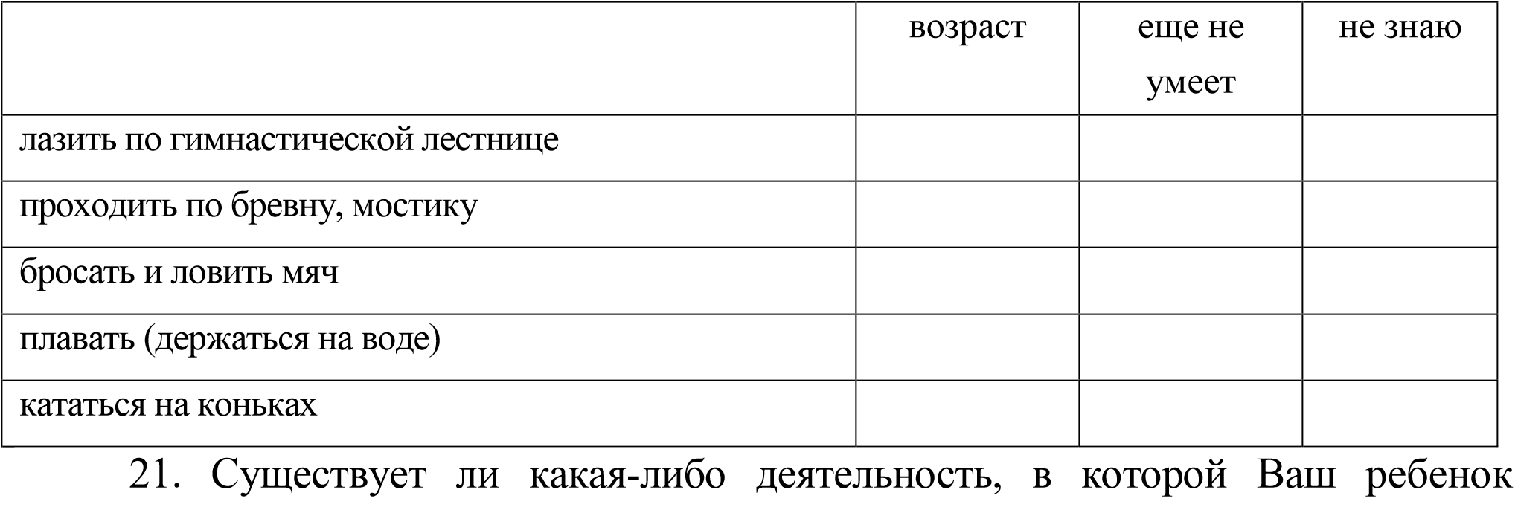
проявляет себя лучше, чем большинство его сверстников? Какая это деятельность?______________________________________________________
- Есть ли у Вашего ребенка какие-то известные Вам или предполагаемые Вами умственные или другие недостатки? Опишите их ___________________________________________________
- Придумывает ли Ваш ребенок разные истории, может быть, он пишет песни или стихи? Насколько они необычны?____________________________________________________
- Рассказывая о чем-то, Ваш ребенок умеет хорошо придерживаться выбранного сюжета, не теряет основную мысль? (да; не всегда; нет)___________
- Ваш ребенок умеет придать что-то новое, необычное, когда рассказывает о чем-то уже знакомом и известном всем? (часто; иногда; почти никогда)____________________________________________________
- В своих рисунках Ваш ребенок изображает большое разнообразие предметов, ситуаций, людей, предпочитает разнообразие в сюжетах рисунков? (да, это так; не всегда; нет; не знаю)_______________________________________
- Как Вы считаете, у Вашего ребенка хорошо развита «моторная» координация. Особенно между зрительным восприятием и рукой (хорошо фиксирует то, что видит)? (да; скорее да, чем нет; скорее нет, чем да; нет; не
знаю)______________________________________________________________
- Как предпочитает играть Ваш ребенок? Опишите, какие игры он предпочитает:
− с куклами, игрушками;
− строительные (строить из кубиков, конструктора);
− подвижные и спортивные игры, где ярко выражен элемент
соревновательности (прятки, догонялки);
− разыгрывать истории.
28а. Какие роли охотнее берет на себя ребенок в ролевых играх: взрослых людей, детей, сказочных персонажей, животных?______________
28б. Любит ли имитировать голосом и действиями поведение и повадки изображаемого персонажа, подражая ему?_____________________
28в. Предпочитает ли ребенок играть в разнообразные игры, переходя от одной игры к другой в течение дня, или продолжает играть в одну и ту же весь день? _____________________________________________________
- Если ребенок что-то не сделал, не выполнил какое-то задание, подходит ли он к Вам с необычными оправданиями? Какими, например?_________________________________________________
- Обладает ли Ваш ребенок пылким, ярким воображением? Опишите__________________________________________________
- Играет ли Ваш ребенок на музыкальном инструменте? Каком?
_________________________________________________________
32. Как Ваш ребенок общается, ладит с людьми: ____________________
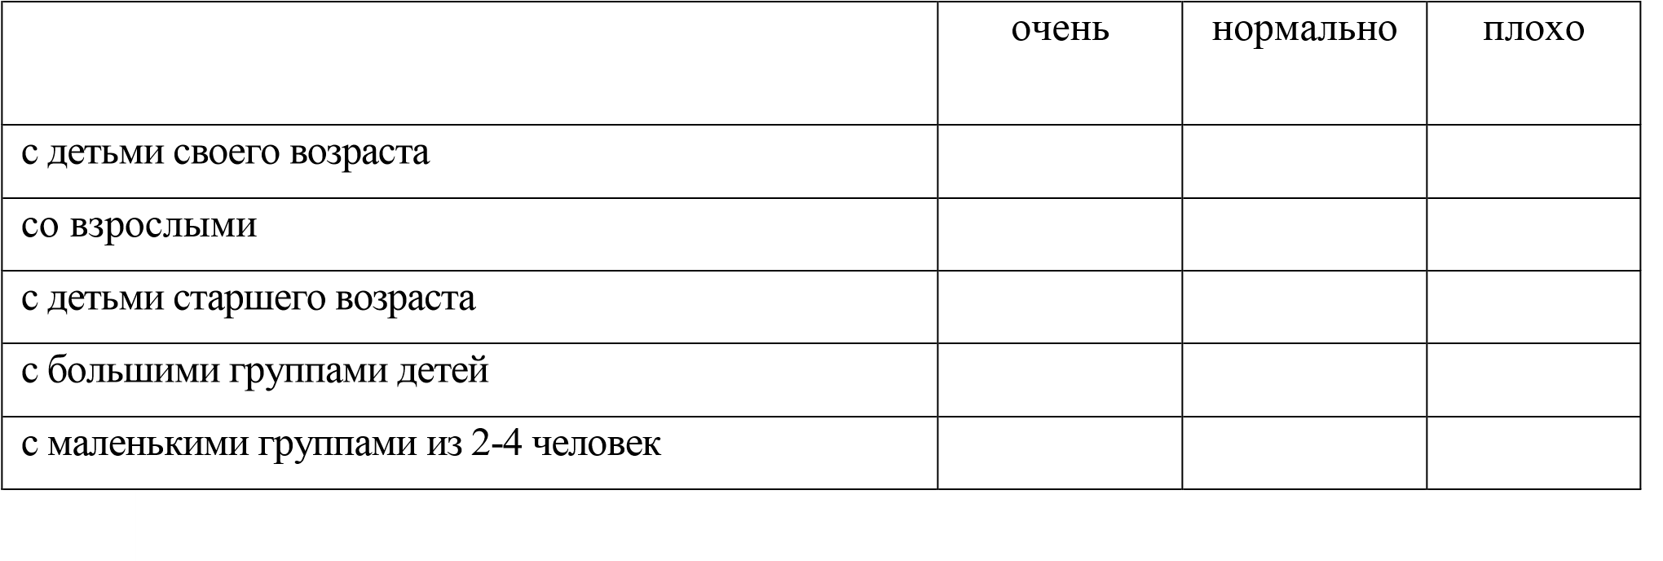
- Часто ли в играх и шалостях Ваш ребенок выступает лидером у детей? ________________________________________________________
- В какой степени Ваш ребенок может оценить последствия своих действий (самостоятельно или с Вашей помощью)? Опишите
__________________________________________________________________
- Ваш ребенок предпочитает играть:

да

нет

один

в

небольших

группах

детей

в

группах
,
где

детей

чем

больше
,
тем

лучше

36
.
Стремится

ли

Ваш

ребенок

быть

первым

среди

своих

сверстников
,
опередить других детей по результатам? В чем это проявляется? __________
_________________________________________________________________
- Присуще ли Вашему ребенку чувство стыдливости? Как оно проявляется? Опишите_________________________________________
- Есть ли у Вашего ребенка стремление к аккуратности (в одежде, занятиях и т.п.)? (да; не всегда; нет)_________________________________
- Любит ли Ваш ребенок:

да

нет

не

знаю

рисовать
,
лепить

петь

танцевать

под

музыку

ритмические

движения
(
аэробика

и

т
.
п
.)

40
.
Бывает

ли

ребенок

чаще

доволен

результатом

своих

действий

или

стремится переделать, улучшить его?__________________________________
- Присуще ли Вашему ребенку стремление к демонстрации, публичности (в ситуациях, когда он оказывается в центре внимания, например, в присутствии гостей и т.п.)? (да; нет; не знаю)_________________________________
- Как Вы считаете, Ваш ребенок обидчив? Как это проявляется?
__________________________________________________________________
- Характерна ли для Вашего ребенка скрытность? В чем она проявляется (например, в стремлении скрыть свой проступок, чтобы избежать наказания и т.п.)?__________________________________________
- Ваш ребенок уже имеет опыт регулярного посещения детских групп типа детского сада? С какого возраста он посещает дошкольное учреждение? ___________________________________________________
- Нравится ли это ему? В чем именно он находит особый интерес?
__________________________________________________________________
- Что является любимыми занятиями и доминирующими интересами Вашего ребенка?______________________________________
- Какие телепередачи больше любит смотреть Ваш ребенок?
__________________________________________________________________
- Какие любимые занятия есть у членов Вашей семьи? Ваши общие любимые занятия?___________________________________________
- Как часто Вы занимаетесь с ребенком дома:
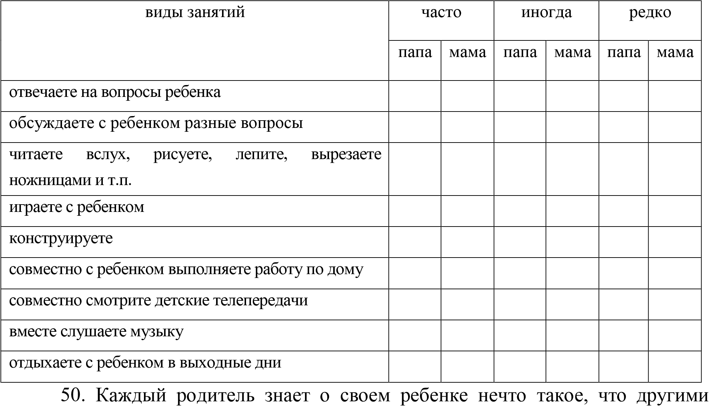
людьми не замечается, упускается из вида. Опишите эти стороны Вашего ребенка__________________________________________________________________________________________________________________________________________________________________________________________________________________________________________________________________________________________________________________________________________________________________________________________________________________________________________________________________________________________________________________________________________

Надеемся, что отвечая на вопросы, Вы поняли, в каких областях ребенок хорошо развит, а какие области еще «западают».

Удачи Вам и Вашему ребенку в познании и развитии!

